Курс лекций «Компактификации пространств модулей поверхностей»
Валерий Алексеев (University of Georgia, USA)  прочтет курс лекций «Компактификации пространств модулей поверхностей».  Лекции будут проходить на факультете математики  4, 18 и 25 июня 2014 в 17.00  и 11 июня 2014 в 18:30 в аудитории 1001. | 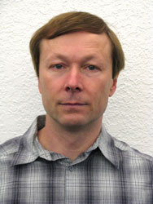

Аннотация: Основная тема лекций: конструкция компактных пространств модулей пар (X,B) состоящих из поверхности X и дивизора B на ней, полностью аналогичной пространству Mg,n Делиня-Мамфорда для кривых рода g с n точками. Для B=0 это дает геометрическую компактификацию модулей поверхностей общего типа. Для B≠0 это также включает случаи, когда X это рациональные поверхности или поверхности К3.

